**TOTÓ 13+1**

**A Nagy francia forradalom  
és Bonaparte Napóleon**

**1). Milyen államforma van a forradalom kitörésekor Franciaországban?**

**1. köztársaság**

**2. alkotmányos királyság**

**x. királyság**

**2). Hol született Bonaparte Napóleon?**

**1. Elba szigetén**

**2. Korzikán**

**x. Szent Ilona szigetén**

**3). Ki volt a Habsburg császár a francia forradalom  
 idején?**

**1. I. Lipót császár**

**2. I. József császár**

**x. II. Lipót császár**

**4). Mettől-meddig tartott a „Jakobinus diktatúra”?**

**1. 1793. június – 1794. június**

**2. 1789. június – 1791. június**

**x. 1794. június – 1795. június**

**5). Napóleon melyik csatáját nevezték a   
 „Népek csatájának”?**

**1. A Lipcsei csatát**

**2. A Waterlooi csatát**

**x. A Győri csatát**

**6). Mikor és milyen körülmények között  
 halt meg Napóleon?**

**1. 1815-ben az utolsó csatájában.**

**2. 1821-ben száműzetésben.**

**x. 1819-ben meggyilkolták.**

**7). Mi volt az oka, hogy a francia király összehívta  
 rendigyűlést?**

**1. Pénzre volt szüksége, mert palotát  
 akart építeni és új adókat akart kivetni.**

**2. Az amerikai Függetlenségi háborúban való  
 részvétele miatt kiürült a kincstár és az új adók  
 megszavazásához kellett összehívni a rendeket.**

**x. A III. rend követelte az összehívást.**

**8). Melyik esemény időpontja Franciaország nemzeti   
 ünnepe?**

**1. Napóleon császárrá koronázása.**

**2. XVI. Lajos kivégzésének időpontja   
 1793. január 20.**

**x. A Bastille ostroma 1789. július 14.**

**9). Mi az alábbi események HELYES sorrendje?**

**1. A király szökése Párizsból – Labdaházi eskü –   
 Az amerikai Függetlenségi nyilatkozat kiadása;**

**2. Az amerikai Függetlenségi nyilatkozat kiadása -   
 Labdaházi eskü - A király szökése Párizsból;**

**x. Labdaházi eskü - Az amerikai Függetlenségi   
 nyilatkozat kiadása - A király szökése Párizsból;**

**10). Mi volt a „nyaktiló” feltalálójának a foglalkozása?**

**1. Párizsban hentesként dolgozott.**

**2. Az állami ítéletvégrehajtó /hóhér/ volt.**

**x. Orvos volt.**

**11). Ki ismerte fel a királyt szökésekor?**

**1. A fogadós kislánya.**

**2. Az utas, aki a hintóban utazott.**

**x. A lovász fiú, aki lovat cserélt.**

**12). Mi látható az alábbi képen?**

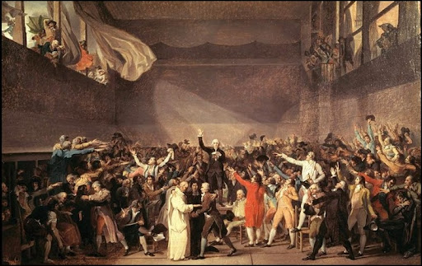

**1. A köztársaságot   
 kiáltják ki 1793-ban.  
 2. A labdaházi eskü  
 1789-ben.  
 x. Az amerikai angol  
 gyarmatok elszakadását jelentik be.**

**13). Mit jelent az „államcsíny” kifejezés?**

**1. Az uralkodó nem teljesíti a rendigyűlés döntését.**

**2. A gyerekek is követnek el „csínyt”.   
 Ez tulajdonképpen ugyanaz, csak nem a gyerek követi  
 el, hanem a király, és mivel korszakunkban az uralkodó  
 maga az állam, ezért ez „államcsíny”.**

**x. A törvényes hatalom katonai erővel történő  
 megdöntése.  
 A hatalom átvétele.**

**13+1). Ki a „kakukktojás a felsoroltak közül?**

Georges Jacques **Danton,** Jean-Paul **Marat,** Maximilien de **Robespierre  
  
 1.** Jean-Paul **Marat  
 2.** Georges Jacques **Danton  
 x.** Maximilien de **Robespierre**

**Elért pont:**